1.
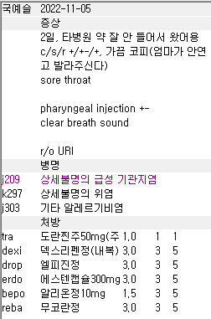
12세 환아입니다.
- Drop + erdo 삭감
- Tramadol의 경우 12세 미만 금기입니다. 사용 시 확인해주시면 감사하겠습니다. 물론 이 케이스에서는 사용 가능하지만 주의해주시면 되겠습니다.

2.
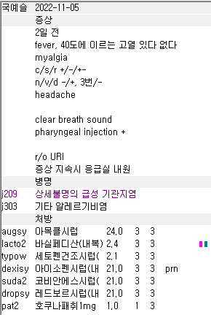
6세 환아입니다
- 비염 불필요 상병
- Dexisy 용량이 틀렸습니다. 근데 다른 환자분들은 잘 맞춰주신걸로 봐서는 시간이 촉박해서 잠시 실수하신 듯 합니다
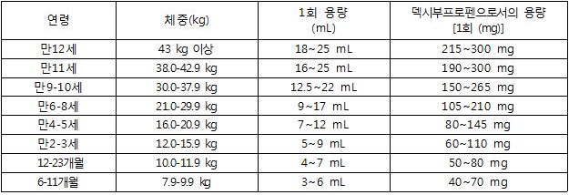
- Suda 용량을 조금 적게 쓰는게 나아보입니다. 총량 18정도면 적당할 듯 싶습니다.

3.
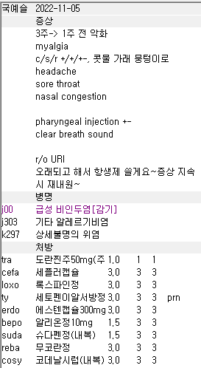
- Prn 제제들은 맨 아래로 내려주시는게 통일성이 있습니다.
- 일반 j00 감기에 anti 사용은 지양해주시면 감사하겠습니다.
